一．选择填空题：（共20分，每空1分）必须将正确答案编号填入空内！
- 下列方程中（A ）是法拉第电磁感应定律的微分形式，（C ）是电荷守恒定律的微分形式。
A．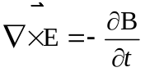； B.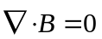； C.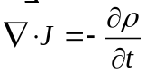； D.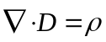 ；
E.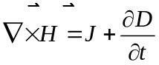
2.良导体中存在时谐电磁场，其中电场强度和磁场强度的相位差为（C）。理想介质中电场强度和磁场强度的相位差为（A ）。
A．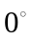 ； B.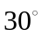 ； C.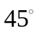 ； D.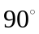 ； E.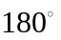
3. 在静态电磁场问题中，两种媒质分界面上法向分量连续的物理量分别是（C ）和（D ）。
A.电场强度 ； B. 电位移矢量；C. 传导电流；D. 磁感应强度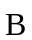；
E. 磁场强度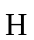
4. 引起同轴线单位长度电容变化的因素为（C ）和（E ）。
A．电荷q ； B.磁导率 ； C.介电常数 ； D.电压V ；
E.内外导体半径a、b
5. 坡印廷定理是关于电磁能量转换过程的能量守恒定理，其中（B ）表示单位时间内体积V减少的电磁能量，（D ）表示单位时间流出的电磁能量，（C ）表示单位时间体积V内损耗的电磁能量。
A．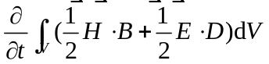 ； B. -；
C.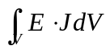 D.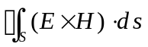； E. -
6. 下列电磁表达式中（E ）表示线极化波，（B ）表示左旋圆极化波，（D ）表示右旋圆极化波。
A. 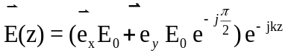 ；
B. 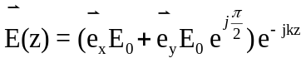；
C. 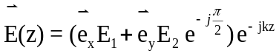；
D. 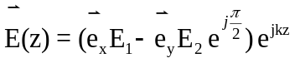 ；
E. 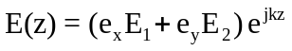；
7． 在介电常数为的介质中方程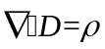中的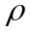指（A ），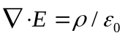中的指（C ）。
A．自由电荷体密度； B. 极化电荷体密度；
C.自由电荷体密度+极化电荷体密度
D. 自由电荷面密度
E. 自由电荷体密度+自由电荷面密度
8. 两块成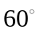的接地导体板，角形区域内有点电荷+q,若用镜像法求解区域的电位分布。共有（ E）个像电荷，其中电荷量为+q的像有（B ）个。
A．1个 ； B.2个 ； C.3个 ； D.4个 ； E.5个
9. 下列电场表达式中（A ）表示沿-z方向传播的非均匀平面波，（C ）表示沿z分布的驻波
A．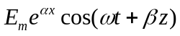； B. 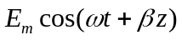； C.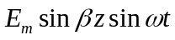；
D. 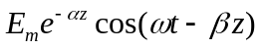； E. 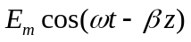

二．简答题（共10分每题5分）

1．角频率和相位常数是描述电磁波特性的重要参数，它们的物理意义分别是什么？
角频率：单位时间相位的变化量 (3分)

相位常数：单位距离相位的变化量(2分)

2. 何为媒质的电磁特性？描述媒质电磁特性的关系称为什么关系？写出该关系的数学表达式。
媒质的极化特性，磁化特性和导电特性称为媒质的电磁特性。描述媒质电磁特性的关系称为本构关系。（2分）
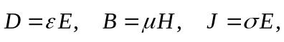(3分)

三．计算题（共70分）
- （20分）球形电容器，内外导体半径分别为a和b。其间填充介电常数分别为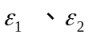电介质。设内导体带电荷q ,外球接地，如图所示，求两球壳间的①电场分布；②电位分布；③电容；④电场能量

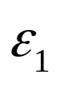
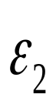
a
b

解：（ 1）电场分布
由高斯定理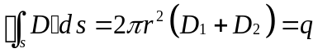 (3分)
由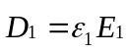 、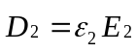以及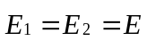（2分）
可得两球壳间的电场强度为
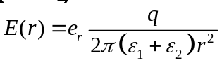 （3分）
（2）电位为
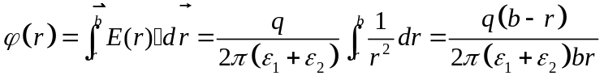 （3分）
内外导体间的电位差为
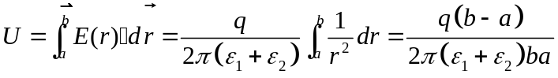 （3+2分）
（3）电容为
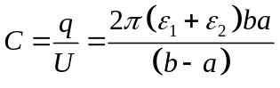 （3分）
（4）电场能量为
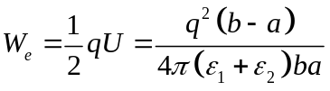 （3分）

- （15分）如图所示，x<0的半空间充满磁导率为的磁介质，x>0的半空间为空气。有一无限长直细导线置于z轴上，导线中的电流为I。在xoz平面内有一个与细导线共面的矩形线框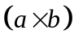 。试求：(1)电流I产生的磁感应强度；(2)细导线与矩形线框间的互感.

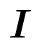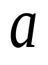
z
o
d
x

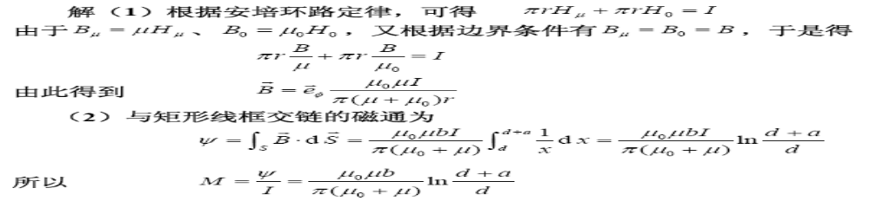 （3分）

（2+3分）

（2+2分）

（3分）

3.（15分） 如图所示，一半径为a的导体球，接在电压为U的直流电源上。点电荷位于距球心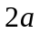处。试求：（1）导体球面上A、B两点的电场强度；
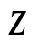
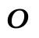
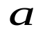
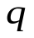
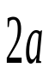
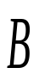
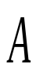
（2）点电荷受到的静电力。
U

解：像电荷1位置距离球心
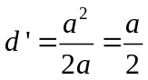 (3分)
像电荷1大小
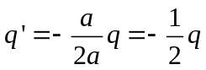 (3分)
像电荷2位于球心
像电荷2大小
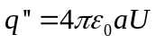
A、B两点的电场强度分别为
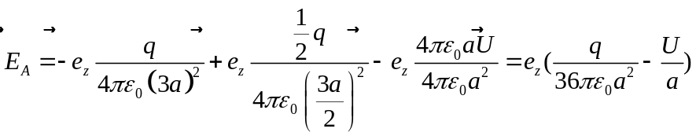 (3分)
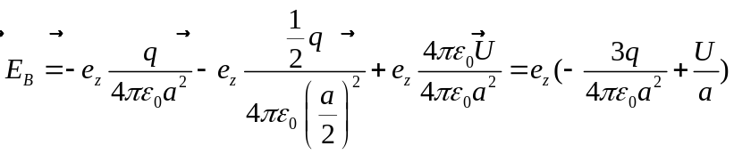 (3分)
点电荷受到的静电力
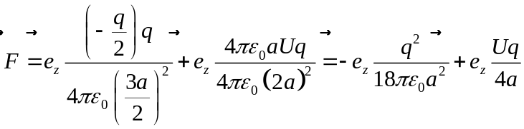 (3分)

4.（20分）一均匀平面波自z<0的空气区域，垂直入射到本征阻抗为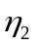的理想介质区域（z>0），且已知入射波电场为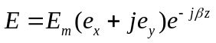，求①反射波的电场；②透射波的电场；③判断入射波反射波和透射的极化状态。
解 媒质1为空气，其本征阻抗为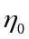，故分界面上的反射系数和透射系数分别为
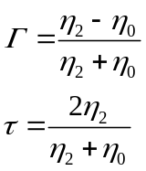 （2+2分）
式中
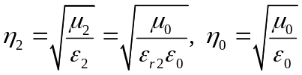 （2分）
都是实数，故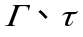也是实数。
反射波的电场为
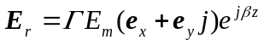 (3分)
可见，反射波的电场的两个分量的振幅仍相等，相位关系与入射波相比没有变化，故反射波仍然是圆极化波。但波的传播方向变为-z方向，故反射波也变为右旋圆极化波。而入射波是沿+z方向传播的左旋圆极化波。 （3分）
透射波的电场为
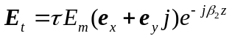 （3分）
式中，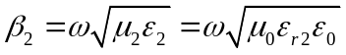（2分）
是媒质2中的相位常数。
可见，透射波是沿+z方向传播的左旋圆极化波。 （3分）

